Une révolution tranquille du système international d'unités
La révision du système international d'unités (SI) a été adoptée par la Convention Génerale des Poids et Mesures (CGPM) en novembre 2018 et les nouvelles définitions ont pris effet à compter du 20 mai 2019, date anniversaire de la signature de la Convention du Mètre.
Le SI est un système d'unités cohérent qui est utilisé dans tous les aspects de la vie, que ce soit le commerce international, la production industrielle, la santé, la sécurité, la protection de l'environnement ou les sciences fondamentales. Il doit être pérenne, uniforme et accessible. Cet idéal d'universalité porté par le SI se retrouve dans sa devise «À tous les temps, à tous les peuples».
Les nouvelles définitions des unités du SI sont établies à partir d'un ensemble de sept constantes de la physique. Deux expériences ou effets sont abordés : la balance de Kibble ou balance du watt (partie I) et la thermométrie acoustique dans un résonateur (partie II).
Des données numériques et un formulaire sont disponibles en fin d'énoncé.
Certaines questions, peu ou pas guidées, demandent de l'initiative de la part du candidat. Leur énoncé est repéré par une barre en marge. Il est alors demandé d'expliciter clairement la démarche, les choix et de les illustrer, le cas échéant, par un schéma. Le barème valorise la prise d'initiative et tient compte du temps nécessaire à la résolution de ces questions.
Ce sujet s'inspire du dossier sur le nouveau système international d'unités tiré de Reflets de la Physique $n^{∘}62$, 2019, pp. 11-31.
I Redéfinition du kilogramme
I.A - Prototype international du kilogramme
Avant 2019, le kilogramme était défini comme «la masse du prototype international du kilogramme». C'était un artéfact en platine iridié, conservé par le bureau international des poids et mesures au pavillon de Breteuil. La dernière comparaison avec la moyenne de ses copies en 2014 a confirmé une différence de $35μ g$.
Q 1. Quelle différence de masse cela fait-il en valeur relative ? Quelles peuvent être les causes de ces différences?
Q 2. Quels peuvent être les inconvénients d'un artéfact ?
I.B - Principe de la balance de Kibble
La balance de Kibble est l'un des deux dispositifs qui ont permis, avant 2019, de mesurer la constante de Planck à partir du prototype international du kilogramme. À présent, elle permet d'étalonner des artéfacts. L'artéfact de masse $m$ est placé sur l'un des plateaux. On suppose la balance parfaitement équilibrée (fléau horizontal) en l'absence de masse $m$. Son principe de fonctionnement est donné figure 1. On supposera que la balance est symétrique par rapport au plan $(xCz)$.
I.B.1) Phase statique
La bobine comporte $N$ spires horizontales, circulaires et concentriques. Elle est placée dans l'entrefer d'un aimant. Dans la zone des spires, le champ magnétique est horizontal, radial sortant par rapport à leur axe de révolution $(Oz)$ et de valeur $B$ uniforme. L'axe ( $Oz$ ) est vertical, orienté vers le bas. Soit $l$ la longueur totale du fil des spires.
Q 3. Indiquer sur un schéma simplifié l'orientation du courant permettant l'équilibrage de la balance une fois la masse $m$ posée comme sur la figure 1. Déterminer la force qui agit sur la bobine.
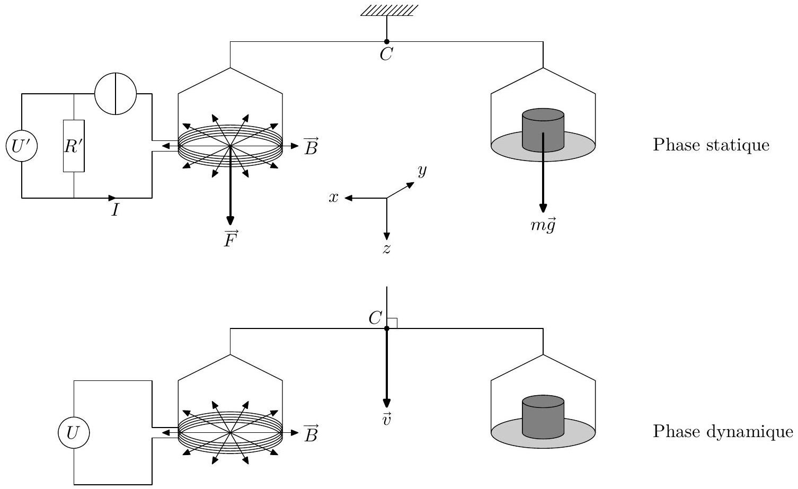
Figure 1 Principe de la balance de Kibble. En phase statique, le courant $I$ est imposé par une source idéale de courant réglable. En phase dynamique, le fléau est bloqué dans la position horizontale et déplacé avec sa suspension à la vitesse $\vec{v}$
Q 4. On règle l'intensité du courant dans la bobine à une valeur $I$ pour équilibrer la balance en présence de la masse $m$ posée. Établir l'expression de $m$ en fonction de $I,g,B$, et $l$.
Q 5. La bobine comporte 600 spires réparties sur un cylindre de diamètre moyen égal à 260 mm . On prendra $B=1,0 T$ et $|I|=10 mA$. Calculer $m$.
En réalité, la masse $m$ est placée du même côté du fléau que la bobine. Une tare de masse $M$ est déposée sur le plateau à l'opposé de la bobine pour équilibrer la balance en l'absence de masse $m$ et de courant $I$. En pratique, après avoir équilibré la balance avec la tare de masse $M$, on ajoute une masse $m^{′}$ sur le même plateau que la tare et on équilibre l'ensemble avec un courant $I_{1}$. On ajoute ensuite la masse $m$ du côté de la bobine et on équilibre avec un courant $I_{2}$.
Q 6. Établir la relation qui remplace celle de la question 4. Quels sont les intérêts de cette nouvelle opération?
Q 7. Si on prend $m^{′}=m/2$, quelle relation a-t-on entre les intensités ?
I.B.2) Phase dynamique
Dans la phase dynamique, le fléau est bloqué dans la position horizontale et déplacé avec sa suspension à la vitesse $\vec{v}=v{\vec{u}}_{z}$. On suppose que $v$ est une constante positive.
On admet qu'alors, la bobine est le siège d'une force électromotrice $E$ induite par son mouvement dans le champ électromagnétique :
$$E=−Blv.$$
Q 8. Montrer que, dans ces conditions, on peut écrire $EI+mgv=0$. Pourquoi parle-t-on également de «balance du watt» à la place de balance de Kibble?
Q 9. Détailler un protocole expérimental simple, basé sur la mesure de la fréquence de défilement de franges devant un capteur CCD, qui permet de mesurer $v$ par interférométrie. Dans le cas d'un laser Nd-YAG dont la longueur d'onde vaut $λ=1064 nm$, calculer la vitesse qui correspond à une fréquence de défilement de $f_{d}=3,76kHz$ pour le dispositif choisi.
Q 10. Calculer la force électromotrice $E$ attendue.
I.B.3) Effet d'une dilatation
Pour simplifier, nous supposons que, dans le dispositif précédent, la bobine ne comporte qu'une seule spire horizontale, circulaire de rayon $R$. Nous allons étudier l'effet d'une augmentation $dR≪R$ du rayon de la spire, toutes choses égales par ailleurs. En particulier, on suppose que la spire reste circulaire et horizontale.
Une perturbation du système peut faire apparaitre une composante axiale du champ magnétique. On note $B_{r}$ et $B_{z}$ les valeurs des composantes radiale et axiale du champ magnétique: $\vec{B}(r,θ,z)=B_{r}(r,z){\vec{u}}_{r}+B_{z}(r,z){\vec{u}}_{z}$ (figure 2). On note par ailleurs $\vec{F}(R,z)=F_{z}(R,z){\vec{u}}_{z}$ la force sur la spire de rayon $R$ situé dans le plan de cote $z$.
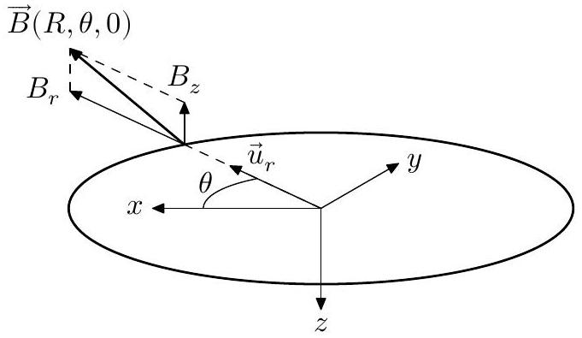
Figure 2 Système de coordonnées cylindriques, spire de rayon $R$ située dans le plan $z=0$
Q 11. Qu'est-ce qui pourrait provoquer l'augmentation du rayon de la spire ?
Q 12. Dans la phase statique, calculer l'expression de $\frac{∂F_{z}(R,z)}{∂R}$ en fonction notamment de $\frac{∂\left(RB_{r}(R,z)\right)}{∂R}$.
Q 13. Donner une propriété fondamentale du champ magnétique et rappeler l'équation locale qui traduit cette propriété. En déduire une nouvelle expression pour $\frac{∂F_{z}(R,z)}{∂R}$ en fonction notamment de $\frac{∂B_{z}(R,z)}{∂z}$. Montrer que
$$\frac{R}{F_{z}(R,z)}\frac{∂F_{z}(R,z)}{∂R}=−\frac{R}{B_{r}(R,z)}\frac{∂B_{z}(R,z)}{∂z}$$
Q 14. Comment peut-on à partir de 2 spires identiques planes, créer un champ magnétique radial sortant dans un plan ? Faire un schéma du dispositif en supposant que ce plan est le plan $z=0$. Dessiner les lignes de champ en faisant une coupe du dispositif dans le plan ( $xOz$ ).
Q 15. Donner les caractéristiques de $\vec{B}$ dans le plan $z=0$. Quel est le signe de $\frac{∂B_{z}}{∂z}(r,z=0)$ au voisinage de $r=0$ et pour $r→∞$ ?
Q 16. Tracer approximativement la courbe de $F(R,z=0)$ en fonction de $R$. Montrer qu'il existe une valeur de $R$, qu'on appellera $R_{\text{opt }}$, autour de laquelle $F(R,z=0)$ dépend peu de $R$.
Q 17. Déduire de la question 16 une façon permettant de minimiser les problèmes posés par la dilatation de la spire.
I.C - Mise en pratique de la nouvelle définition du kilogramme
En tirant parti d'effets quantiques, il est possible d'accéder à des valeurs de résistance et de tension avec une précision extrême. Il est désormais possible de mesurer des tensions avec une précision relative de ${10}^{−9}$ et les résistances peuvent s'exprimer au moyen de la constante de Planck : $R^{′}=\frac{h}{ζe^{2}}$ où $ζ∈R$ se mesure, également, avec une précision relative de ${10}^{−9}$.
Q 18. Établir la relation simple entre la constante de Planck et la masse $m$ dans l'expérience de la balance de Kibble en faisant intervenir $v,g$ et d'autres grandeurs mesurables.
Q 19. Si les mesures de $v$ et $g$ sont effectuées avec une précision relative de ${10}^{−8}$, quelle précision relative a-t-on sur une mesure du kilogramme en théorie ?
Q 20. À partir de l'unité de $h$, expliquer pourquoi fixer définitivement la valeur de la constante de Planck permet de redéfinir le kilogramme.
II Redéfinition du kelvin
II.A - Rapide historique
Q 21. Rappeler la définition du degré Celsius et du kelvin en vigueur jusqu'en 2018. À combien de kelvins correspond $0^{∘}C$ ?
Q 22. Avant la réforme de 2018, la référence de température était un artéfact, une cellule au point triple de l'eau (figure 3). Quelles pouvaient être les sources d'incertitude dans cette expérience ?
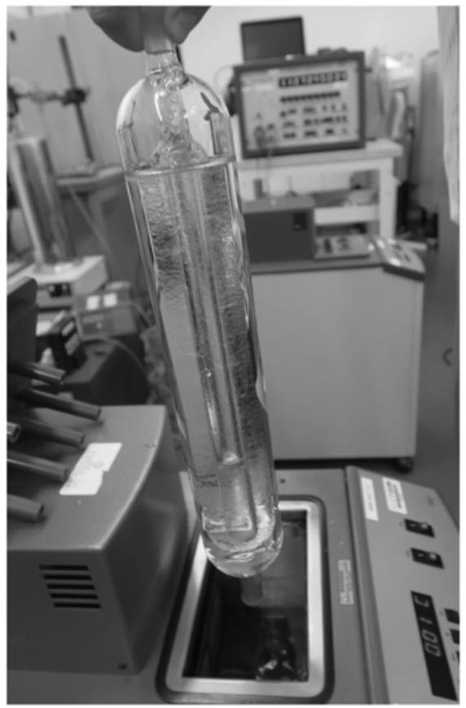
Figure 3 Cellule point triple de l'eau
II.B - Méthode de la thermométrie acoustique à gaz
La méthode de la thermométrie acoustique à gaz est celle qui a donné les résultats les plus précis pour la mesure de la constante de Boltzmann avant 2018.
Q 23. Rappeler le lien entre la constante des gaz parfaits $R$ et la constante de Boltzmann $k_{B}$.
Nous allons étudier la propagation des ondes sonores dans un gaz. Dans un premier temps on se limite au cas d'une propagation unidimensionnelle suivant l'axe ( $Ox$ ). L'écoulement est supposé parfait et l'influence de la pesanteur est négligée. Au repos, les champs de masse volumique $μ_{0}$ et de pression $p_{0}$ sont uniformes et le champ des vitesses est nul. On note $p_{1},μ_{1}$ et $v_{1}$ les écarts à ces valeurs de repos. On appelle $χ_{S}$ le coefficient de compressibilité isentropique. On se place dans le cadre de l'approximation acoustique.
Q 24. Rappeler la signification de cette approximation.
Q 25. Donner l'équation d'Euler et la linéariser.
Q 26. Rappeler l'équation de conservation de la masse et la linéariser.
Q 27. À partir de la définition de $χ_{S}$, obtenir une relation entre $μ_{1}$ et $p_{1}$.
Q 28. Établir l'équation de propagation pour la surpression $p_{1}$. Comment s'exprime la célérité $c_{s}$ des ondes sonores?
Q 29. En supposant que le gaz est parfait et que le coefficient adiabatique $γ$ est constant, établir la nouvelle expression de la célérité $c_{s}$ en fonction de $T$. Faire l'application numérique pour de l'air à $T=300 K$.
Pour mesurer $c_{s}$, on peut utiliser les modes propres d'une sphère creuse et une mesure précise du rayon $r_{s}$ de cette sphère. C'est le dispositif mis en œuvre au LNE (figure 4).
Q 30. Au LNE, le gaz utilisé est un gaz rare tel que l'hélium ou l'argon. Calculer la valeur numérique de $c_{s}$ pour l'hélium à la température du point triple de l'eau.
Q 31. Comment peut-on déduire de la mesure de $c_{s}$ et de la relation établie à la question 29 , une valeur pour la constante de Boltzmann?
Q 32. On cherche à résoudre l'équation de propagation pour la surpression $p_{1}$ dans le cas de la sphère. Que devient cette équation dans le cas général ?
Q 33. Montrer que, en l'absence de dépendance angulaire, les fonctions solutions $rp_{1}(r,t)$ peuvent se mettre sous la forme d'une combinaison linéaire de deux termes. Donner la signification physique de chacun des termes.
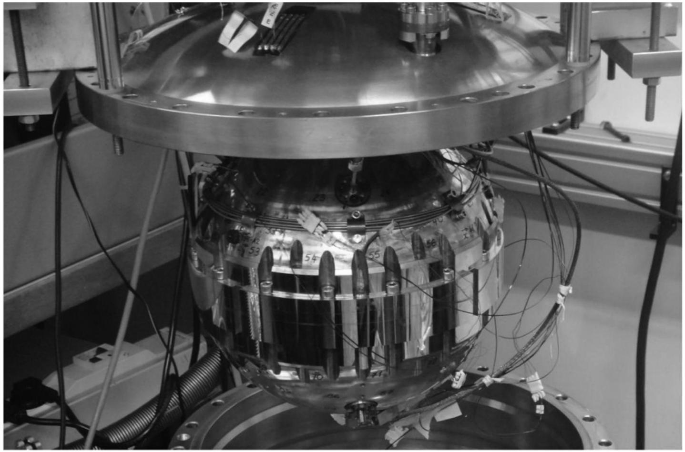
Figure 4 Résonateur quasi sphérique utilisé par l'équipe du LNE-CNAM (Laboratoire National de métrologie et d'Essais - Conservatoire National des Arts et Métiers) pour mesurer la constante de Boltzmann par thermométrie acoustique. Le résonateur, de volume intérieur $D≈3,1 L$, est rempli de gaz rare (hélium ou argon) et placé dans un cryostat pour maintenir sa température constante.
Q 34. Pourquoi peut-on se limiter à l'étude des solutions de la forme, en notation complexe,
$${\underline{p}}_{1}(r,t)=\frac{\underline{A}}{r}exp⁡(i(ωt−kr))+\frac{\underline{B}}{r}exp⁡(i(ωt+kr)),$$
où $\underline{A},\underline{B},ω$ et $k$ sont des constantes ?
Q 35. En déduire le champ des vitesses correspondant, en fonction de $\underline{A},\underline{B},ω,k$ et $r$.
Q 36. Vers quoi tend le débit volumique à travers une sphère de rayon $r$ quand $r$ tend vers 0 ? Que peut-on en déduire ?
Q 37. Établir l'équation vérifiée par les modes propres.
Q 38. Montrer qu'il y a une fréquence de résonance $f_{n}$ par intervalle $\left[2n\frac{c_{s}}{4r_{s}},(2n+1)\frac{c_{s}}{4r_{s}}\right]$ avec $n∈N^{∗}$ et $r_{s}$ le rayon de la sphère. Pour $n≫1$, exprimer de façon approchée $f_{n}$.
Q 39. Calculer approximativement la fréquence du mode fondamental pour la sphère du LNE.
II.C - Mise en pratique de la nouvelle définition du kelvin
Q 40. Citer quelques sources d'incertitude de la méthode utilisée au LNE.
Q 41. En fait, il y a cinq sources principales d'incertitude et leurs valeurs relatives respectives sont pratiquement toutes égales. Expliquer pourquoi la thermométrie acoustique des gaz a atteint une limite qu'il sera très difficile de dépasser.
Cette mesure a permis de connaître la constante de Boltzmann avec une précision relative de l'ordre de $4,8×{10}^{−7}$ dans l'ancien SI.
Q 42. À partir de l'unité de $k_{B}$, expliquer pourquoi fixer définitivement la valeur de la constante de Boltzmann, permet de redéfinir le kelvin.
Q 43. Les valeurs de $h,e,k_{B}$ et $N_{A}$ étant fixées, rassembler dans un tableau les grandeurs qui sont à présent mesurables, alors qu'elles étaient fixées par convention avant la réforme du SI de 2018.
Données et formulaire
Valeurs numériques
Charge électrique élémentaire
Constante de Planck
Constante de Boltzmann
Constante d'Avogadro
Célérité de la lumière dans le vide
Fréquence de la transition hyperfine de l'état fondamental de l'atome de césium 133 non perturbé
Masse de l'électron
Accélération de la pesanteur à Paris
Température du point triple de l'eau
Masse molaire de l'hélium
Masse molaire de l'azote
Masse molaire de l'oxygène
$$e≈1,60×{10}^{−19}C$$
$$h≈6,63×{10}^{−34} J⋅ s$$
$$k_{B}≈1,38×{10}^{−23} J⋅{ K}^{−1}$$
$$N_{A}≈6,02×{10}^{23}{ mol}^{−1}$$
$$c≈3,00×{10}^{8} m⋅{ s}^{−1}$$
$$Δν_{Cs}≈9,19×{10}^{9} Hz$$
$$m_{e}≈9,11×{10}^{−31} kg$$
$$g≈9,81 m⋅{ s}^{−2}$$
$$T≈273,16 K$$
$$M_{He}≈4,0 g⋅{ mol}^{−1}$$
$$M_{N}≈14 g⋅{ mol}^{−1}$$
$$M_{O}≈16 g⋅{ mol}^{−1}$$
Formulaire
$$\vec{A}∧(\vec{B}∧\vec{C})=\vec{B}(\vec{A}⋅\vec{C})−\vec{C}(\vec{A}⋅\vec{B})$$
En coordonnées cylindriques
$$\begin{matrix}div\vec{a}(r,θ,z)=\frac{1}{r}\frac{∂\left(ra_{r}\right)}{∂r}+\frac{1}{r}\frac{∂a_{θ}}{∂θ}+\frac{∂a_{z}}{∂z} \\ \vec{rot}\vec{a}(r,θ,z)=\left(\frac{1}{r}\frac{∂a_{z}}{∂θ}−\frac{∂a_{θ}}{∂z}\right){\vec{u}}_{r}+\left(\frac{∂a_{r}}{∂z}−\frac{∂a_{z}}{∂r}\right){\vec{u}}_{θ}+\frac{1}{r}\left(\frac{∂\left(ra_{r}\right)}{∂r}−\frac{∂a_{r}}{∂θ}\right){\vec{u}}_{z}\end{matrix}$$
En coordonnées sphériques
$$Δf(r,θ,ϕ)=\frac{1}{r}\frac{∂^{2}}{∂r^{2}}(rf)+\frac{1}{r^{2}sin⁡θ}\frac{∂}{∂θ}\left(sin⁡θ\frac{∂f}{∂θ}\right)+\frac{1}{r^{2}\sin^{2}⁡θ}\frac{∂^{2}f}{∂ϕ^{2}}$$
Définition de la seconde
On pose $Δν_{Cs}=9192631770{ s}^{−1}$, ce qui permet de définir la seconde qui correspond donc à la durée de 9192631770 périodes de la radiation correspondant à la transition hyperfine de l'état fondamental de l'atome de césium 133 non perturbé.

